Select voornaam

, tussenvoegsels

, achternaam

, geb_datum

From studenten

Where geb_datum=(select max(geb_datum) from studenten)

Select voornaam

, tussenvoegsels

, achternaam

, studnr

From studenten

Where studnr >(select avg(studnr)from studenten)

Select voornaam

, tussenvoegsels

, achternaam

, klas_id

, woonplaats

From studetnen

Where voornaam not like ‘%e%’ and klas_id in (select klas_id from studenten where woonplaats like ‘%e%’)

Select voornaam

, tussenvoegsels

, achternaam

, klas_id

From studenten

Where klas_id in (select klas_id

from studenten

where geb_datum=(

select max(geb_datum)

from studenten)

)

Select *

From studenten

Where klas_id = 1 and woonplaats in(

Select distinct woonplaats

From studneten

Where klas_id = 1)

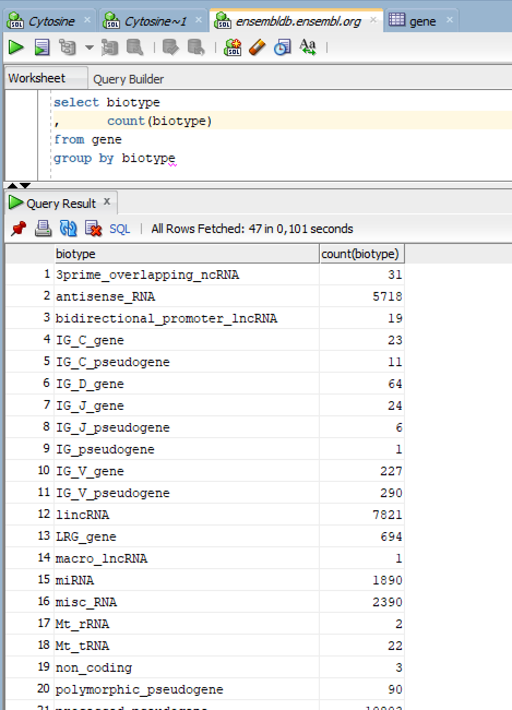a) Bepaal per biotype het aantal voorkomens in de tabel gene 🡪

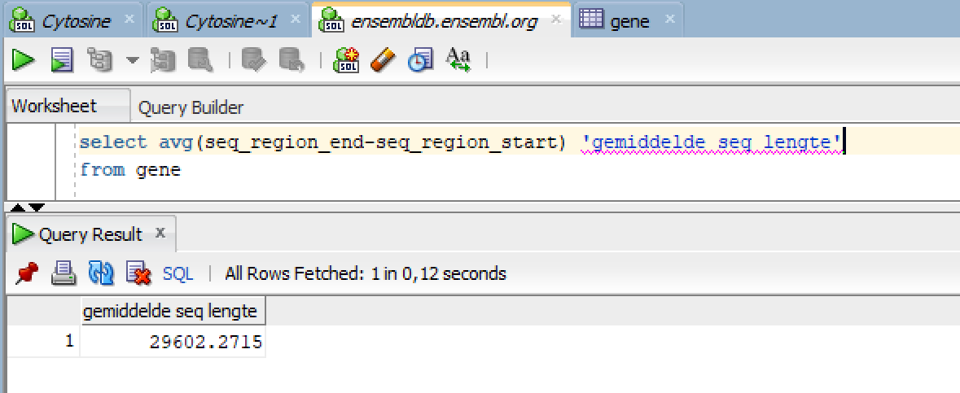b) Bepaal de gemiddelde lengte van alle genen ↓

c) Bepaal het gemiddelde GC percentage over alle genen. Zie Figuur 1 voor resultaat. Hint: Het GC percentage staat in de tabel gene_attrib met als attrib_type_id een waarde van 142.↓

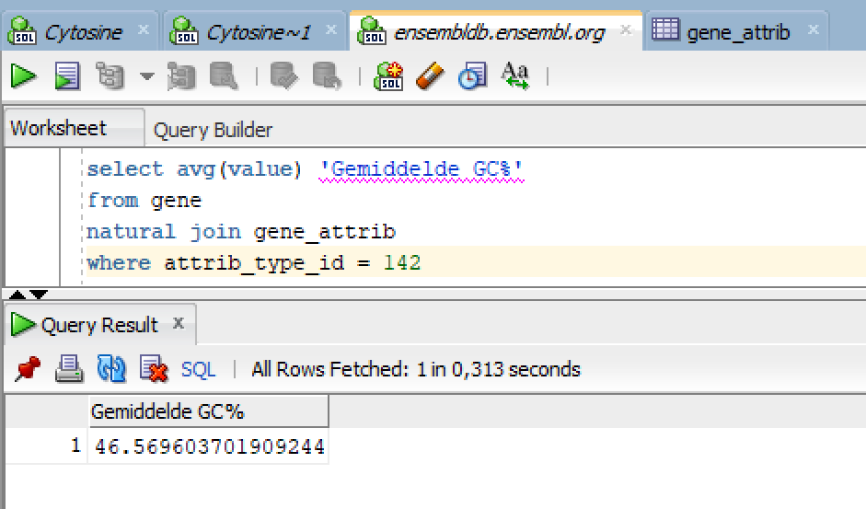

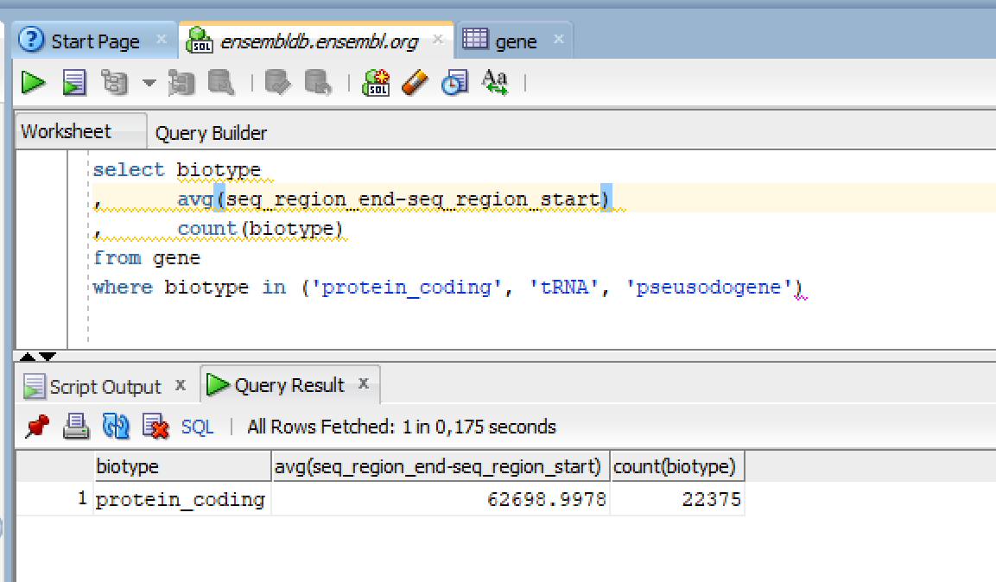d) Bepaal voor de biotypes (pseusodogene, protein_coding en tRNA) de gemiddelde lengte van de genen. Rond de gemiddelde lengte af naar beneden. Toon daarnaast het aantal genen dat gevonden wordt voor een specifiek biotype. 🡪

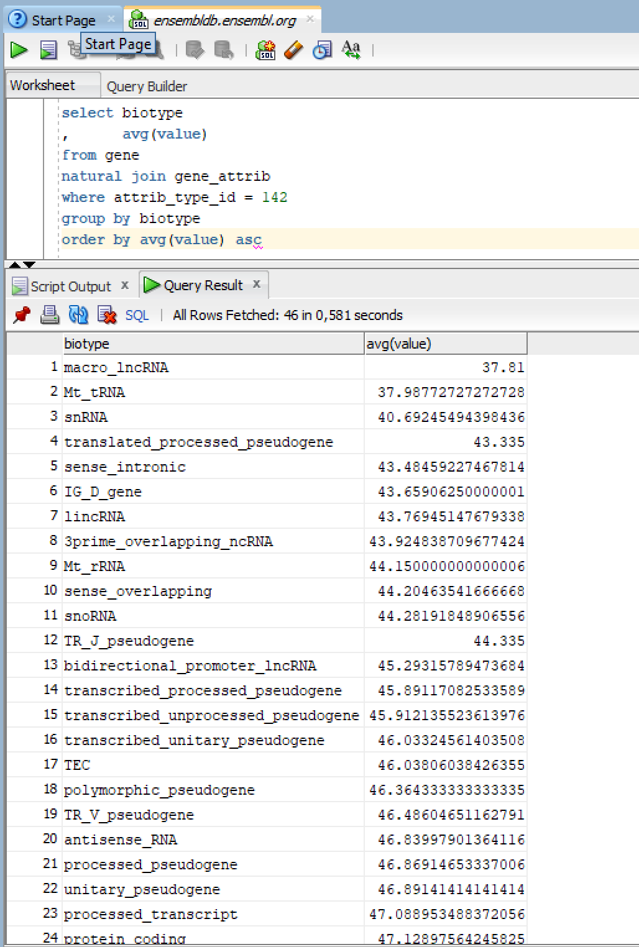e) Toon per biotype het gemiddelde GC percentage. Orden de resultaten in aflopende volgorde van GC percentage.

select voornaam

, achternaam

, klas_naam

From studetnen

Natural join klassen

Select s1.voornaam

, klas_naam

, klassenvertegenwoordiger

, s2.voornaam ‘Naam’

, d.voornaam ‘SLBer’

from studenten s1

, docenten d

Natural join klassen

Join studenten s2 on (klassenvertegenwoordiger =s2.studnr)

Select woonplaats

, voornaam

, achternaam

From studenten

Join klassen on (studenten.klas_id=klassen.klas_id)

Where woonplaats = ‘Nijmegen’;

Select *

From studenten

Where klas_id = (

Select distinct klas_id

From studenten

Where woonplaats = ‘Drutten’)

Select gene_id

, attrib_type_id

, value

From gene

Left outer join gene_attrub using(gene_id)

Where attrub_type_id = 142 and value > 90

Select voornaam

, achternaam

, klas_naam

From studenten

Right outer join klassen on studenten.klas_id = klassen.klas_id

Where studenten.klas_id is null

Select attrib_type_id

, value

, gene_id

From gene

Left outer join gene_attrib using (gene_id)

Where value is null

Select *

From gene

Right outer join gene_attrib on (gene.gene_id = gene_attrib.gene_id)

Wehre gene.gene_id is null

Select *

From studenten

Where woonplaats not in (‘Nijmegen’, ‘Den Bosch’, ‘Groesbeek’)

Select voornaam

, geb_datum

From studenten

Where voornaam like ‘%e%’

Or voornaam like ‘%a%’

And geb_datum > ’31-dec-1991’

Select voornaam

, email

From studenten

Where instr(lower(email), lower(voornaam))>0

Select gene_id, biotype

From gene

Where biotype ‘protein_coding’

Select gene_id, description

From gene

Where description like ‘kinase’

Select voornaam

From studenten

Order by length(voornaam)

Select voornaam

, nvl(tussenvoegsels, ‘nvt’)

, achternaam

, nvl(to_char(geb_datum), ‘onbekend’)

From studenten

Select months_between(sysdate, to_date( ‘1999-04-28’, ‘YYYY-MM-DD’))

From studenten